**Муниципальное бюджетное дошкольное образовательное учреждение**

**«Детский сад «Звёздочка»**

**Конспект занятия для детей средней группы**

**по экологическому воспитанию**

**«Спасите муравьёв»**

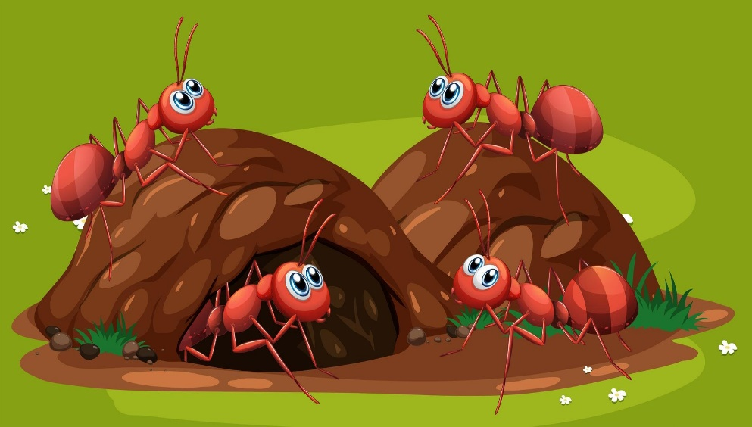

Подготовила: воспитатель

Баранова Е.В.

**рп Торбеево 2023**

**Цель:** Формировать знания о муравьях, их образе жизни, о муравейнике.

**Задачи:**

**Обучающие:** Познакомить с образом жизни муравьев, распределением обязанностей, устройством муравейника.

**Развивающие:**Развивать эмоциональную отзывчивость интерес к жизни этих насекомых. Развивать речь детей, умение правильно отвечать на вопросы.

**Воспитательные:** Воспитывать бережное отношение к природе. Воспитывать эмоциональное и бережное отношение к муравьям, любознательность.

**Интегрируемые образовательные области:**

ОО «Речевое развитие»

 Развивать речь детей, умение правильно отвечать на вопросы.

 ОО «Социально-коммуникативное развитие»

 Развивать эмоциональную отзывчивость интерес к жизни этих насекомых.

 Развивать стремление к исполнительской деятельности.

ОО «Познавательное развитие»

Научить определять свойства песка, его изменения при взаимодействии с водой; воспитывать наблюдательность и интерес к экспериментам.

ОО «Физическое развитие»

Совершенствовать физические качества посредством разнообразных форм двигательной деятельности.

**Оборудование**: емкости с сухим песком на каждый стол, сосуд с водой, поднос с ветками хвои, мох, шишки, картина с изображением муравейника в лесу.

**Словарная работа**: песок «сыпучий», сыплется; мокрый, влажный. Вода «впиталась» в песок. Муравьи без шерсти, им холодно зимой.

**Предварительная работа:** во время прогулок наблюдение за изменениями в природе; экскурсии в лес к муравейнику; игры с песком в песочнице; чтение произведений В. Бианки (о жизни насекомых и зверей).

**Ход занятия:**

Добрый день, мои друзья!

Перед вами снова я.

Очень рада видеть всех.

Ждет сегодня всех успех.

А ещё скажу я вам:

Улыбнитесь всем гостям.

Соберитесь, подтянитесь

И тихонечко садитесь.

*(Взяться за руки и посмотреть друг на друга с улыбкой).*

**(Звучит мелодия «звонок в скайпе»)**

**Воспитатель:** Ребята, кажется, нам с вами кто-то звонит. Давайте ответим и узнаем кто это?

**Муравей *(записанная фонограмма):*** Здравствуйте, ребята!

Лесной я житель – муравей,

Живу в лесу с семьёй своей.

Но позвонил вам не играть,

Прошу мне помощь оказать!

Был у нас огромный дом,

Нам уютно было в нем.

Вдруг пожар в лесу большом —

И дотла сгорел наш дом.

С семьей остались мы без крова.

Мы не выживем без дома.

Очень зимушка-то злая —

Муравьишки замерзают.

Вы, ребята, помогите,

Новый дом нам возведите.

**Воспитатель:** Ребята, поможем муравьям? (Ответы детей.)

**Воспитатель:** Ребята, кто скажет, какое сейчас время года? (Осень.) Правильно, осень. На улице стало очень холодно.

Вот и нашим муравьям очень холодно, им срочно нужна наша помощь. Нужно помочь им восстановить их дом. А кто скажет мне, что происходит с муравьями, когда наступает осень? (Они прячутся глубоко в муравейнике и спят всю зиму.)

Давайте вспомним, из чего построен дом муравьев? (Из песка.) Правильно, но не только. На землю муравьи кладут веточки, иголки от хвойных деревьев (сосны, ели), шишки, делают холмик.

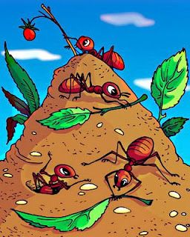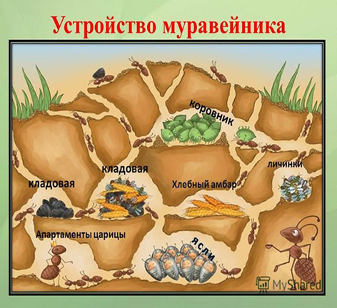

Мы видим дом муравьёв над землёй, но есть ещё и часть дома под землёй. Это прекрасный, многоэтажный дом с теплыми, уютными комнатами, со спальнями, с детскими комнатами, с кладовками, с хорошей вентиляцией. Даже есть «солярий», это камера, нагреваемая лучами солнца. Весной обитатели забегают сюда погреться. Есть зимовальная камера. Там насекомые собираются, чтобы пережить холода Все ходы и выходы пропускают свежий воздух вглубь муравейника. Муравьи содержат свои дома в идеальной чистоте. (Воспитатель показывает на картине)

**Физкультминутка «Муравей»**

От  друзей  муравьишка  отстал,    *прижимаем ладони к щекам, качаем*

*головой.*  
Ой-ой-ой!  
Опоздал он и очень устал,  
Ай-ай-ай!  
В муравейник скорей побежал,   *бег на месте.*  
Топ-топ-топ!  
Но друзей он своих не догнал,    *прижимаем ладони к щекам, качаем головой.*  
Ой-ой-ой!  
Ну а солнце за лес уж зашло,       *присели.*  
Ох-ох-ох!  
Стало страшновато и очень темно,    *обхватили себя руками.*  
Ах-ах-ах!  
Хорошо, что друзья помогли,     *берёмся за руки ,раскачиваем их вверх –*

*вниз.*

Да-да-да!                                          
Муравьишку домой  привели,   
Да-да-да!

**Воспитатель:** Отдохнули?  Продолжим с вами, ребята узнавать что-то новое.

**Воспитатель:** Ребята подойдите к своим столам и посмотрите, что вы там видите? (Вода, песок, иголочки, веточки деревьев, мох.) Вот из этих материалов мы и будем строить муравейник. Все готовы? (Ответы детей)

Начинаем!

Чтобы в доме было сухо, вниз мы кладем что? (Песок.) А какой должен быть песок: сухой или мокрый? (Сухой.)

Воспитатель берет песок рукой. Посмотрите, какой сыпучий песок он сыплется сквозь пальцы.

(Дети повторяют за воспитателем.)

Воспитатель просит некоторых детей произнести слово сыпучий.

**Воспитатель:** А смогу ли я из этого песка сделать холмик для муравейника? (Ответы детей.) Конечно смогу. Давайте попробуем сделать холмик. (Дети на подносе совочками делают холмик.)

**Воспитатель:** Ну что, получился холмик? (Да.) Из какого песка мы его сделали? (Из сухого, сыпучего.) Ребята, а что произойдет, если я налью воду на холмик? (Холмик разрушится.)

**Воспитатель:** Правильно. Холмик потеряет форму и превратится в лужу. Давайте попробуем на холмик налить немного воды и посмотрим, что произойдет. Посмотрите, вода исчезла, она впиталась в песок и там уютно «устроилась». Сухой песок хорошо пропускает воду. А теперь он стал мокрым и влажным.

**Воспитатель:** Ребята, каким стал песок? (Мокрым и влажным.) А какой песок был до того, когда мы еще не лили в него воду? (Сухой, сыпучий.) А можно ли из мокрого песка построить муравейник? (Нет, да.)

**Воспитатель:** Можно и нельзя. Но лучше, когда песок сухой, тогда наши друзья муравьи будут уютно себя чувствовать у себя в муравейнике. Чтобы в доме было сухо, мы вниз положим сухой песок. Затем — иголки от хвои, мох, чтобы было теплее муравьям. Далее снова насыпаем холмик из песка. Коридорчики и комнаты сделают для себя сами муравьи. Вот и готовы новые домики для наших муравьёв.

**Муравей: (продолжение аудиозаписи):** Ох, и домики чудесные,

Жить в них будет весело.

Спасибо вам, ребята! *(Муравей прощается)*

**Воспитатель:** Вот, ребята, сегодня мы сделали с вами доброе дело — помогли маленьким муравьям построить домики. Теперь муравьи будут жить в тепле и уюте.

**Воспитатель: Как мы помогли муравьям?**

**Что нового вы узнали?**

**Что вам понравилось на занятии?**

**Воспитатель:** Ребята, а скажите, тяжело помогать слабым и беззащитным? (Нет.) Так давайте всегда будем помогать нуждающимся в помощи, ведь в нашей с вами помощи нуждаются не только братья наши меньшие, но и люди. Как вы думаете кому из людей чаще всего необходима помощь. А кто еще как думает?

**Ответы детей.**

*Воспитатель обобщает ответы и подводит итог.*

**Воспитатель:** Правильно дети. Помочь мы с вами может не только животным, насекомым и птицам, но и родителям, младшим братьям и сестрам, очень нуждаются в нашей помощи дедушки и бабушки.

Молодцы дети! Вы отлично справились с заданием и помогли муравьям обрести новый дом, теперь никакие холода им не страшны.

На этом наше занятие закончено.